
大庆市五十五中学八年级物理学科期中考试试题（2018---2019学年度上学期）
（出题人：臧成 考试时间:90分钟）
一.选择题（每题3分 共45分）
1.星期天，小明与爸爸开车出行，在十字路口看见了红灯，停车等待，小明看着窗外旁边的汽车，突然发现他所坐的车向前移动，急忙向爸爸喊停车，爸爸说车没动．若爸爸判断正确，则爸爸和小明分别选的参照物可能是（ ）
A.旁边向前移动的汽车，地面 B.地面、旁边向前移动的汽车
C.旁边向后移动的汽车、地面 D.地面、旁边向后移动的汽车
2.关于声现象，下列说法中不正确的是（ ）
A.回音壁利用的是声音的反射
B.由于声音的传播需要介质，所以航天员在飞船内或飞船外工作时，他们之间的交流必须要利用电子通信设备，通过无线电波进行
C.我们能分辨不同人的讲话，不同乐器的演奏是根据不同物体发出声音的音色是不同的
D.超声能破坏细菌结构，从而可以对医疗器械和食物进行杀菌消毒
- 下列关于误差和错误的说法，正确的是 （ ）
A.测量中的误差和错误都是可以避免的 [来源:学§科§网]
B.测量中的误差和错误都是不可避免的
C.测量中的误差是由于未遵守操作规则而引起的
D.改进试验方法，选用精密的测量工具可以减少误差
4．如图所示，四种光现象中，由光的直线传播形成的是 （ ）
A． | 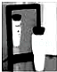  镜中的瓶子 | B． | 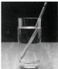  水中的“断筷” | C． |   上的“兔子” | D． |   镜中的“眼睛”
5.下列四幅图中，图文对应关系正确的是 （ ）
A.接收到鱼群发出的声音可确定鱼群位置
B.声音经过传播频率会降低
C.声音高低不同是因为发声频率不同
D.捂住耳朵可以减少噪声的频率
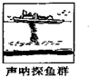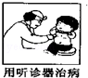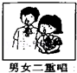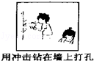
6.小宇在透明的玻璃板上用黑色画笔画了个手表盘，如图甲所示．把这个玻璃板放在凸透镜的左侧位置，并用平行光源对着玻璃板上的表盘照射，如图乙所示，移动光屏直到在屏上成清晰像为止，此时表盘在光屏上所成的像是下图中的 （ ）
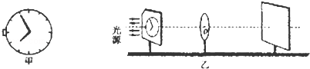

 | A． |  | B． | 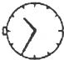 | C． | 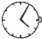 | D． | 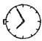
7.根据图中所给A、B两物体的s-t图象，判断对应的v—t图象哪个是正确的 ( )
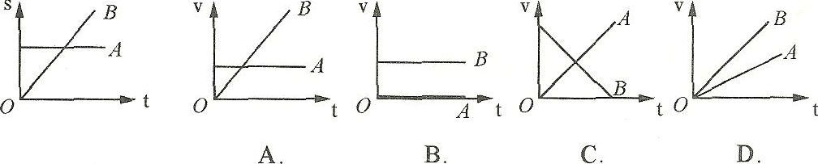
8.下列四幅图中，图文对应关系不正确的是 （ ）
A.放大镜是利用凹透镜成像原理制成的
B.哈哈镜是利用光的反射规律成像的
C.光的色散现象是由于光的折射造成的
D.这是矫正近视眼的光路图
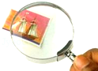
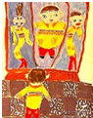
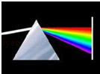
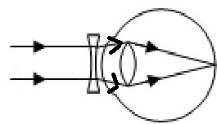

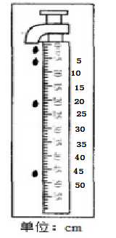
9.在研究水滴下落规律的实验中，答开水龙头让水一滴一滴下落，并用频闪照相机每隔0.1s拍摄了同一水滴下落时的不同位置，如图所示，有图可知，水滴下落0.3s内的平均速度是 （ ）
A．150m/s B．15m/s C．1.5m/s D．0.15m/s
10.通过对《多彩的光》学习，以下物理现象中符合客观事实的是（ ）
A.当物体位于凸透镜2倍焦距之外时，成缩小倒立的虚像
B.雨后彩虹的形成原理是光的色散
C.物体通过平面镜可以成正立等大的实像
D.矫正近视眼需要佩戴凸透镜
11.下列说法中正确的是 （ ）
①平面镜中的像﹣﹣﹣光的反射
②杯弓蛇影﹣﹣﹣光的折射
③凸透镜成像﹣﹣﹣光的反射
④形影不离﹣﹣﹣光的直线传播
⑤海市蜃楼﹣﹣﹣光的直线传播
⑥“闻其声而知其人”﹣﹣﹣主要是根据声音的音色来判断的[来源:学科网ZXXK]
A．①②④ B．①③⑤ C．②⑤⑥ D．①④⑥
12.a、b、c三辆汽车从甲地出发沿直线运动到乙地，其中a车以速度v做匀速直线运动到乙地；b车以速度v出发，先做加速运动再做减速运动，达到乙地时速度恰好还是v；c车也以速度v出发，先做减速运动再做加速运动，到达乙地时速度恰好也是v，三辆汽车运动时间分别为t_{a}、t_{b}和t_{c}，其大小关系正确的是 （ ）
A．t_{a}=t_{b}=t_{c} B．t_{a}＜t_{b}＜t_{c} C．t_{c}＞t_{a}＞t_{b} D．t_{c}＞t_{a}=t_{b}
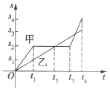
13.甲、乙两物体同时同地向东运动，运动的s﹣t图象如图所示，下列说法正确的是 （ ）
A.0﹣t₁时间内选甲为参照物，乙是向东运动
B.t₁﹣t₃时间内甲为匀速直线运动，t₂时刻甲、乙两物体相遇
C.t₂﹣t₄时间内甲的速度小于乙的速度
D.0﹣t₄时间内甲的平均速度比乙的平均速度大
14.2013年1月11日到1月16日，我国大部分地区的空气被严重污染，有害物质含量严重超标，其中PM2.5是天气阴霾的主要原因，PM2.5是指大气中直径小于或等于2.5μm的颗粒物，单个PM2.5是隐藏在空气的浮尘中，容易被吸入人的肺部造成危害，下列关于PM2.5颗粒物直径的单位换算，正确的是 （ ）
A.2.5μm=2.5×10^{﹣7}cm B.2.5μm=2.5×10^{﹣5}dm
C.2.5μm=2.5μm×10^{﹣6}m D.2.5μm=2.5×10^{﹣9}m
15.把一个凸透镜对准太阳光，可在距凸透镜20cm处得到一个最小最亮的光斑，若将一物体放在此透镜前50cm处则可在凸透镜的另一侧得到一个 （ ）[来源:Zxxk.Com]
A．倒立、放大实像 B．倒立、缩小实像
C．正立、放大虚像 D．正立、缩小虚像
二.填空题（每空1分 共20分）
16.2011年6月4日，我国选手李娜获法国网球公开赛女子单打冠军，成为获得“大满贯”的亚洲第一人．某一次李娜在网前截杀时，距对手击球位置处约8m，从对手击球至李娜接球所用时间为0.2s．平均速度为 km/h．
17.打点计时器是利用电流的磁效应工作的仪器，打相邻两点的时间间隔为0．02s，由此可知，打点计时器是 的仪器。(填入所选的字母)
A．记录时间 B．测量质量 c．测量力
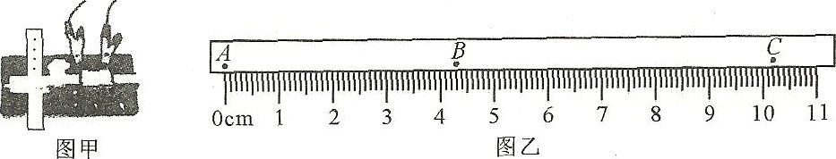
某同学用图甲所示的打点计时器来研究物体的平均速度，得到一条纸带如图乙所示，则A、C两点的距离为 cm，物体在AC段运动的平均速度是 m/s。
18.电影幕布的颜色都是白色且粗糙的，其原因是 。
19.如图所示，F和F′为凸透镜的焦点，P和P′到凸透镜的距离为二倍焦距．
（1）保证蜡烛、凸透镜的位置不变，应将光屏向 （填“左”或“右”）移动，才能在光屏上得到清晰 （选填“正立”或“倒立”）的
（选填“放大”或“等于”或“缩小”）的像．若把蜡烛移到P与F之间，调整光屏位置后，在光屏上得到的像将会 （选填“变小”或“变大”）．若用不透光的纸板挡住一半凸透镜，则光屏上成的像是
（选填“完整”或者“不完整”）.
（2）若将图示装置模拟人的眼睛成像系统，成像总在光屏左侧，该种情况表明这样的眼睛是 视眼（填“近”或“远”），需要佩戴一个焦距合适的 （填“凹”或“凸”）透镜才能加以矫正．
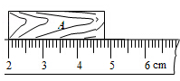
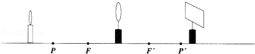
20.刻度尺的分度值为 ，
金属条的长度为 cm，
21.超声波和次声波的产生是由于物体 产生的。凸透镜对光线具有 作用。
22.超声测速仪向障碍物发射时间极短的脉冲超声波，根据接收到的反射信号时间关系可以测量物体速度．如图所示，测速仪B向迎面匀速行驶的汽车A发生两次脉冲波的时间间隔为4.5s．发射第一个脉冲后1.4s收到反射信号，发射第二个脉冲后0.4s收到反射信号，则汽车行驶的速度 m/s．（超声波在空气中传播的速度为340m/s）
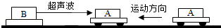

23.如图所示为两个小球运动过程的频闪照片，闪光时间间隔为1s，图上数字为闪光时刻编号，请按提示描述这两个小球的运动，图中每一个小格的长度为0.2m．
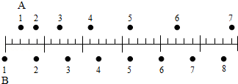
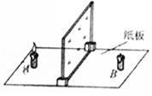
（1）求出小球B在编号3至编号7这段时间间隔内的平均速度v_{B}= m/s；
（2）分别求出小球A在编号1至编号3这段时间间隔内的平均速度v₁=
m/s；
（3）小球A在编号1至编号7这段时间间隔内的速度逐渐 （选填“变大”或“变小”）．
三.实验探究题（每空1分 共22分）
24.如图是“研究凸透镜成像”的实验示意图，
（1）所选凸透镜的焦距为______cm．
（2）为使左侧点燃的蜡烛能在透镜右铡光屏的中心位置得到火焰的像，实验前要调节蜡烛、透镜、光屏三者中心在 _________ ．
（3）如图乙所示当蜡烛离凸透镜35cm时，移动光屏可以得到一个清晰的像，生活中 _________ 就是这种成像规律的应用．
（4）实验一段时间后，蜡烛因燃烧变短，所成像不在光屏中央，要使像仍能够在光屏的中央，应将蜡烛向 调整或者凸透镜向 调整或者光屏向 （均选填“上”或“下”）调整．
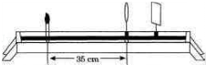
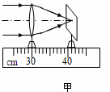

乙
25.物理实验小组的同学在学习“测量平均速度”时，想测量从斜面上滑下的物体在不同阶段时的平均速度，设计了如图所示的实验装置；让小车从带有刻度的斜面顶端由静止滑下，图中的圆圈是小车到达A、B、C三个位置时电子表的显示时间（圆圈里面的数字分别表示“小时：分：秒”），则（1）该实验是根据公式 进行测量的；
（2）小车在AB段运动的路程S_{AB}是 cm.
（3）在AC段运动的平均速度v_{AC}是 m/s；
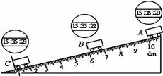
介质[来源:Z*xx*k.Com] | v/m•s^{-1[来源:学,科,网Z,X,X,K]} | 介质 | v/m•s⁻¹
水（5℃） | 1450 | 空气 | 340m
水（15℃） | 1470 | 软橡胶（常温） | 40 至 50
水（20℃） | 1480 | 软木 | 500
海水（25℃） | 1500 | 铁（棒） | 5200

26.下表是某些介质的声速
（1）分析表格的信息，推断声速大小可能跟哪些因素有关？
例如在5℃、15℃、20℃的水中时，声速大小不同，说明声速大小与 有关。此外，声速大小可能跟 有关。
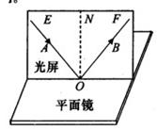
（2）设海水温度为25℃，在海面用超声测位仪向海底垂直发射声波，经过4s后收到回波，则海水深度为 km.
27.如图，探究光的反射规律时，在平面镜的上方正确放置一块光屏，光屏由可以绕ON折转的E、F两块板组成。让一束光贴着光屏左侧的E板沿AO方向射到O点，在右侧F板上能看到反射光线OB。实验时从光屏前不同的方向都能看到光的传播路径，这是因为光在光屏上发生了 (填“镜面”或“漫”)反射。若将F板向后折转一定的角度，则在F板上 (填“能”或“不能”)看到反射光，此时反射光线和入射光线 (填“在”或“不在”)同一平面内。
28.如图是“探究平面镜成像的特点”的实验装置．
（1）实验中用玻璃板代替平面镜，主要利用了玻璃透光的特点，便于 ，玻璃板放置时要求与纸板 ．
（2）在玻璃板前面放一支点燃的蜡烛A，再拿一支没点燃的相同的蜡烛B，在玻璃板后面移动，直至与蜡像A的像重合，这样做是为了比较像与物的 关系；若用光屏替代蜡烛B，在光屏上观察不到蜡烛A的像，说明平面镜成的是 （选填“实”或“虚”）像．
该实验用到的科学探究方法是 .
四.作图题（每图2分 共10分）
29.如图根据平面镜成像特点，画出图中物体AB在平面镜中所成的像．
30.如图所示，水平地面MN上有一光源S．在光源右侧放置一个不透明的物体A．地面上方有一与地面平行的平面镜PQ，试标出物体A右侧地面被光源S照亮的范围O₁O₂，并画出光路图．
31.如图实线左侧为空气，右侧为玻璃，AO为入射光线，O点为入射光线，画出反射光线、折射光线和法线．
32.如图所示，一束光从半球面上的A点沿半径方向射入半球形玻璃，已知半球形玻璃的球心为O，请画出这束光线在半球形玻璃左侧平面发生的折射、反射光路图．
33.如图所示，竖直方向悬挂一平面镜，PQ为平面镜两端点，平面镜前站立一人，假设人眼处于S位置，试在右侧光屏上标出人通过平面镜所能观察的范围Q₁Q₂，并画出光路图．
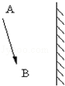
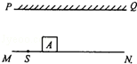
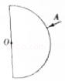
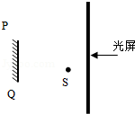
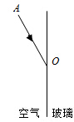
29题 30题 31题 32题 33题

五.计算题（5分）
34.工程上常用爆破的方法开山劈岭，工人师傅在钻孔内装好炸药后，用一条56cm的引火线引爆炸药，引火线的燃烧速度是0.8cm/s，点火人点燃引火线后以5m/s的速度跑开，他能否在爆炸前跑到离点火处500m远的安全地带？

